ВЛИЯНИЕ ВЯЗКОСТИ ЖИДКОСТИ НА КОНВЕКЦИЮ ВО ВРАЩАЮЩЕМСЯ ГОРИЗОНТАЛЬНОМ ЦИЛИНДРИЧЕСКОМ СЛОЕ

А.А. Вяткин, В.Г. Козлов

Лаборатория вибрационной гидромеханики

Пермский государственный гуманитарно-педагогический университет

Исследование неизотермических гидродинамических систем в переменных силовых полях обосновано разработкой вибрационных методов управления и контроля тепломассопереносом. Переменное силовое поле можно реализовать, сообщив сосуду, содержащему неизотермическую жидкость, вибрации. В этом случае на фоне колебаний, которые совершает жидкость под действием вибраций, генерируется осредненная массовая сила (термовибрационный механизм [1]). Колебания жидкости относительно полости можно создать и в отсутствие прямого вибрационного воздействия на полость. Примером может служить случай равномерного вращения в статическом (в лабораторной системе отсчета) силовом поле. В системе отсчета полости это поле совершает вращение, вызывая колебания неизотермической жидкости относительно полости и, как следствие, ее осредненное движение. Таким образом, эта задача может быть сведена к задаче о термовибрационной конвекции во вращающейся полости [2]. Результаты экспериментальных исследований в различных постановках приведены в [3,4]. Во вращающихся системах термовибрационная конвекция приобретает ряд специфических черт, связанных с действием сил инерции: центробежной силы и силы Кориолиса.
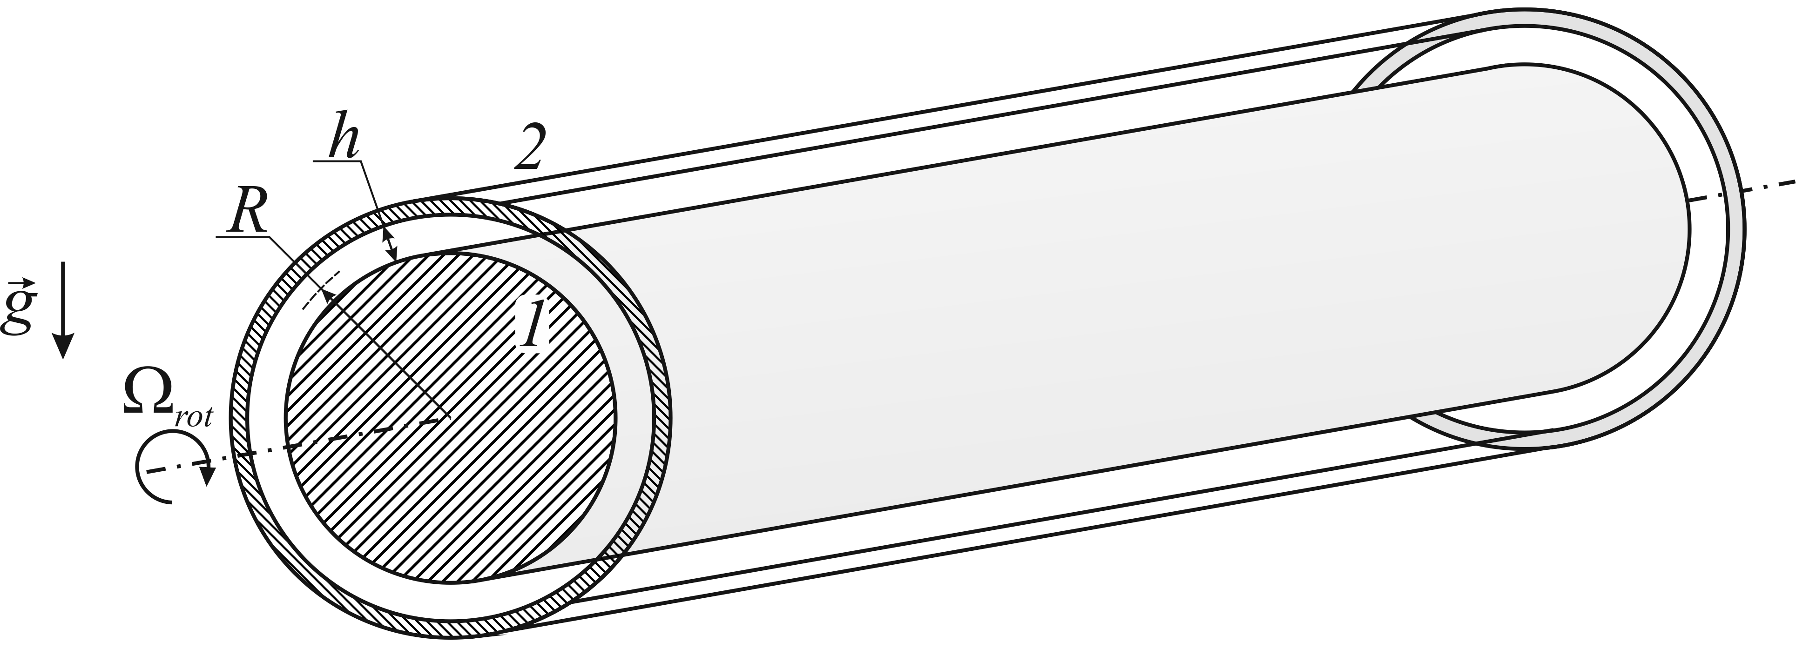
В настоящей работе приводятся результаты экспериментального исследования тепловой конвекции в горизонтальном цилиндрическом слое вязкой жидкости, равномерно вращающемся вокруг собственной оси. Рассматривается случай более нагретой внутренней границы слоя. Изучается порог возникновения осредненной конвекции в зависимости от вязкости жидкости и разности температур границ слоя. Обнаружено, что в вязких жидкостях кризис теплопереноса связан с появлением в слое трехмерных азимутальных вихрей, на фоне которых развиваются продольные двумерные валы. В случае маловязких жидкостей наблюдается обратная последовательность развития конвективных режимов – сначала возникают двумерные структуры, а с повышением надкритичности – трехмерные. Результаты экспериментов с маловязкими жидкостями, как для случая более нагретой внешней границы, так и внутренней приведены в [5]. Показано, что порог возбуждения конвекции помимо центробежного числа Рэлея Ra, и вибрационного параметра R_{v} определяется безразмерной скоростью вращения, характеризующей действие силы Кориолиса.
С появлением и развитием конвективных течений регистрируется их медленный азимутальный дрейф относительно полости, как и в случае маловязких жидкостей [5]. Изучена зависимость интенсивности дрейфа от числа Прандтля, скорости вращения полости и разности температуры границ слоя. Показано, что важную роль в осредненной конвекции играет безразмерная скорость вращения, которая понижается с увеличением числа Прандтля. C увеличением последнего скорость азимутального дрейфа системы конвективных структур и длина волны продольных валов существенно снижается.

Работа выполнена в рамках Проекта № 029-Ф Программы стратегического развития ПГГПУ и гранта РФФИ № 13-01-00675а.

ЛИТЕРАТУРА.
1. Gershuni G.Z., Lyubimov D.V. Thermal vibrational convection. N.Y.: Wiley, et al., 1998. 358 p.
2. Козлов В.Г. Вибрационная конвекция во вращающихся полостях // Изв. РАН. МЖГ. 2004. № 1. С. 5–14.
3. Иванова А.А., Козлов В.Г., Рылова В.В. Тепловая конвекция в плоском слое, вращающемся вокруг горизонтальной оси // Изв. РАН. МЖГ. 2003. № 1. С. 12–21.
4. Вяткин А.А., Иванова А.А., Козлов В.Г., Сабиров Р.Р. Конвекция тепловыделяющей жидкости во вращающемся горизонтальном цилиндре // Изв. РАН. МЖГ, 2014. № 1. C. 21-30.
5. Вяткин А.А., Иванова А.А., Козлов В.Г. Конвективная устойчивость неизотермической жидкости во вращающемся горизонтальном коаксиальном зазоре // Изв. РАН. МЖГ. 2010. № 1. С. 12-21.

EFFECT of LIQUID VISCOSITY ON CONVECTION
IN A HORIZONTAL ROTATING CYLINDRICAL LAYER

А.А. Vjatkin, V.G. Kozlov

Laboratory of Vibrational Hydromechanics

Perm State Humanitarian Pedagogical University

The investigation of non-isothermal hydrodynamic systems in oscillating force fields is substantiated by the development of the vibrational methods of heat and mass transfer control. The oscillating force field acting in a vessel containing non-isothermal fluid can be produced by the vibrations. In this case the fluctuations of nonisothermal liquid under the vibrations generate the averaged mass force (thermovibrational mechanism [1]). The oscillations of the liquid in the cavity frame can be also created in the absence of direct vibration of the cavity. An example is the case of cavity rotation in a static (in the laboratory frame) force field. In the cavity frame this field rotates, causing the fluctuations of non-isothermal fluid relative to the cavity and, as a consequence, its averaged motion. Thus, the problem can be reduced to the problem of thermovibrational convection in a rotating cavity [2]. The results of experimental studies in various formulations are shown in [3,4]. In the rotating systems thermovibrational convection acquires a number of specific features associated with the forces of inertia: the centrifugal force and the Coriolis one.
This paper presents the results of an experimental study of thermal convection of viscous fluid in a horizontal cylindrical layer rotating around its own axis. The case of hot internal boundary layer is considered. The threshold of averaged convection depending on the fluid viscosity and the temperature difference between the layer boundaries is studied. It was found that in viscous liquids the crisis of heat transfer is associated with the appearance of three-dimensional azimuthal vortices, on the background of which the longitudinal two-dimensional rolls develop. In the case of low viscous liquids the sequence of the development of the convective processes is reversed – two-dimensional structures appear initially, three-dimensional – with supercriticality rise. The results of experiments with low viscous liquids, for both cases of hot outer and inner boundaries are listed in [5]. It is shown that the threshold of convection excitation in addition to the centrifugal Rayleigh number Ra, and vibrational parameter R_{v} is determined by the dimensionless velocity of rotation that characterizes the action of the Coriolis force.
As in case of low viscous liquids [5] with the advent and development of convective flows their slow azimuthal drift relative to the cavity is registered. The dependence of the intensity of the drift on the Prandtl number, the rotational speed of the cavity and the temperature difference between the layer boundaries is studied. It is shown that an important role in the averaged convection belongs to the dimensionless velocity of rotation and, respectively, the Prandtl number. With Prandtl number growth the azimuth drift velocity of convective structures and the wavelength of the longitudinal rolls significantly reduce.
The work was done in the frame of Strategic Development Program of PSHPU (project 029-F) and RFBR (Grant 13-01-00675а).

LITERATURE.
1. Gershuni G.Z., Lyubimov D.V. Thermal vibrational convection. N.Y.: Wiley, et al., 1998. 358 p.
2. Kozlov V.G. Thermal vibrational convection in rotating cavities // Fluid Dynamics. 2004. V. 39. № 1. P. 3–11.
3. Ivanova A.A., Kozlov V.G., Rilova V.V. Thermal convection in a plane layer rotating about a horizontal axis // Fluid Dynamics. 2003. V. 38. N. 1. P. 9–17.
4. Vjatkin A.A., Ivanova A.A., Kozlov V.G., Sabirov R.R. Convection of heat-generating fluid in a rotating horizontal cylinder // Fluid Dynamics. 2014. In press.
5. Vjatkin A.A., Ivanova A.A., Kozlov V.G. Convective stability of a nonisothermal fluid in a rotating horizontal coaxial gap // Fluid Dynamics. 2010. V. 45. № 1. P. 10–18.

